中航EXL系列网络控制系统使用说明

（适用于：ZH-E1L、ZH-E3L、ZH-E5L、ZH-E6L、ZH-E7L、ZH-E8L）

中航EXL系列网络控制系统使用说明 1
一、 软件下载 2
二、 参数设置：（根据以下场景选择对应的操作） 2
场景1.单张卡使用----单机直连 2
场景2.单张卡特殊功能使用----指定IP 5
场景3.多张控制卡一台电脑集中控制 9
三、 内容编辑 12
附一：实用小技能 15

- 软件下载：

本系列产品软件请到中航软件官网www.zhonghangled.com下载中心下载单双色V6软件。
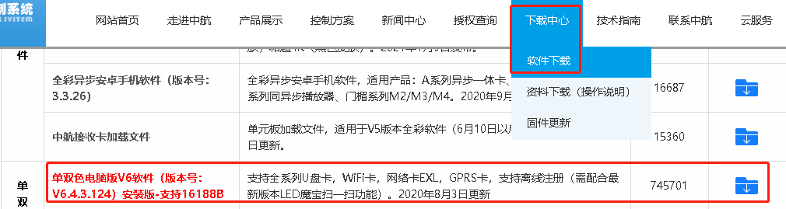

- 参数设置：（根据以下场景选择对应的操作）

场景1.单张卡使用----单机直连：

1.1 单机直连，就是控制卡和电脑直接连接，场景如下：
1.1.1 一台电脑直连控制卡控制一个显示屏。
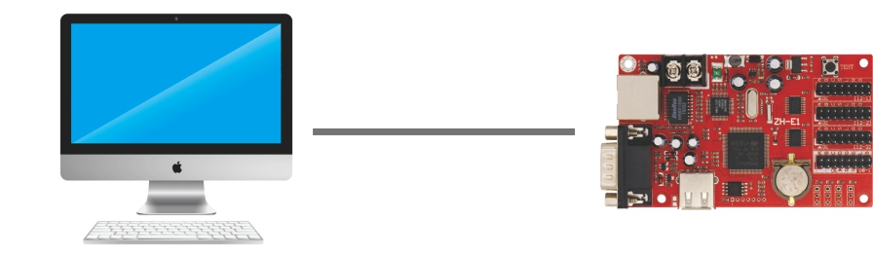

1.2设置方法如下：
1.2.1 设置参数：打开V6版本软件，点击‘设置’——‘屏幕设置’——密码‘168’进入屏幕设置界面。
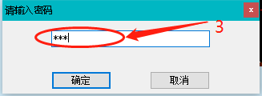
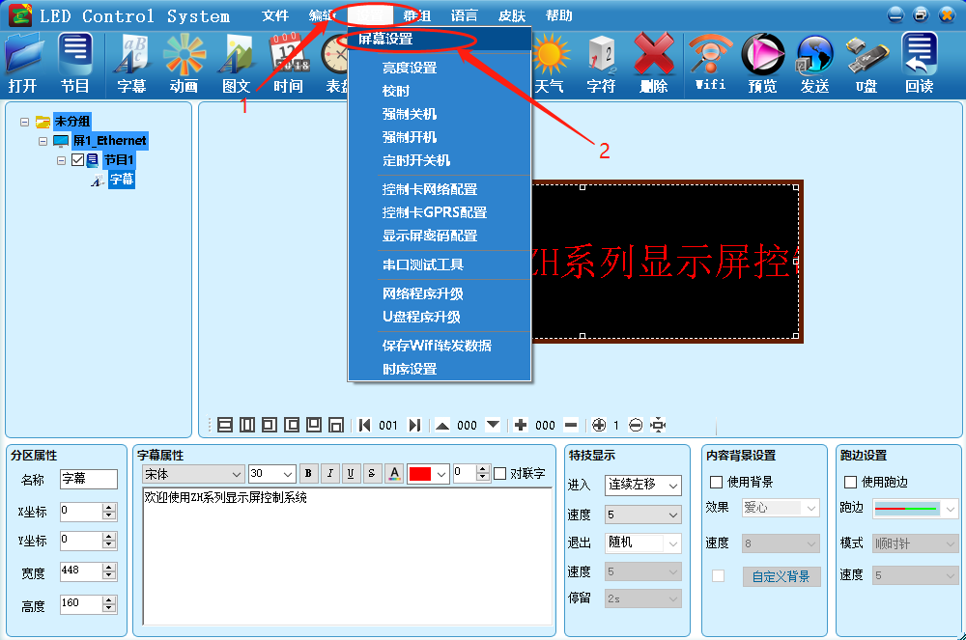

1.2.2 设置控制卡‘型号’、屏幕尺寸等参数，通讯方式确保为‘以太网-单机直连’后点击‘加载’。（工程调试人员可在打开软件后，直接按Ctrl+S快捷键进入屏幕设置界面，室外屏一般为P10，户内屏一般为φ5或φ3.75。）

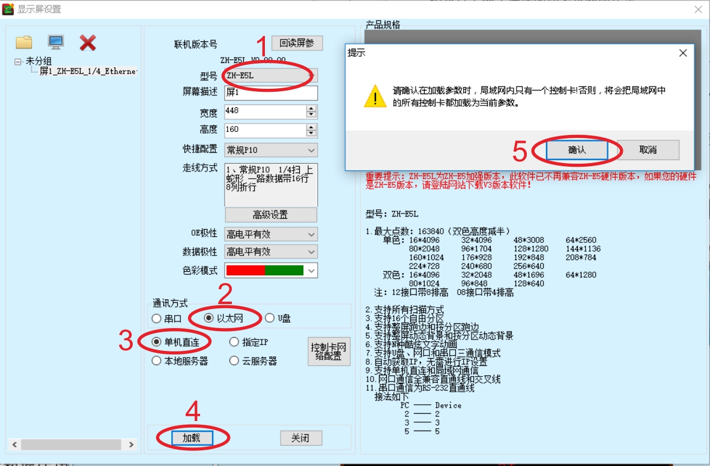
室外屏：单元板数量乘于16
室内屏：单元板数量乘于32
室外屏：单元板数量乘于32
室内屏：单元板数量乘于64
如果文字是黑色的，底色全亮，调整数据极性

调整数据极性
室外屏：选择常规P10
室内屏：选择常规户内

1.2.3 提示‘加载成功’后，点‘确定’并关闭显示屏设置界面，然后在主界面编辑内容点击右上角发送即可发送内容。
以下场景如无特殊要求在一张控制卡的情况下，也可使用单机直连的通讯方式：

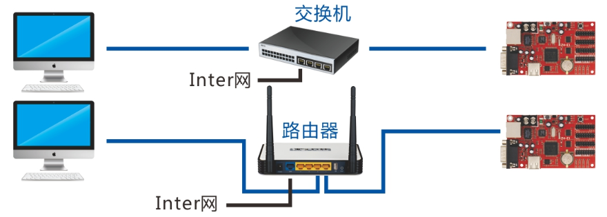

场景2.单张卡特殊功能使用----指定IP

2.1指定IP，就是控制卡与电脑通过路由器或交换机连接，同时有以下类似要求时需要使用的通讯方式,场景如下：
2.1.1 电脑联网的同时也可操作控制卡，相互不受影响；
2.1.2 需要使用天气预报功能。

2.2设置方法如下：
电脑和控制卡按下图连接
2.2.1 设置参数：打开V6版本软件，点击‘设置’——‘屏幕设置’——密码‘168’进入屏幕设置界面。

2.2.2 设置好基本屏幕参数以后，在通讯方式里边选择‘以太网-指定IP’并点击‘控制卡网络配置’，输入密码‘888’进入网络参数设置界面。
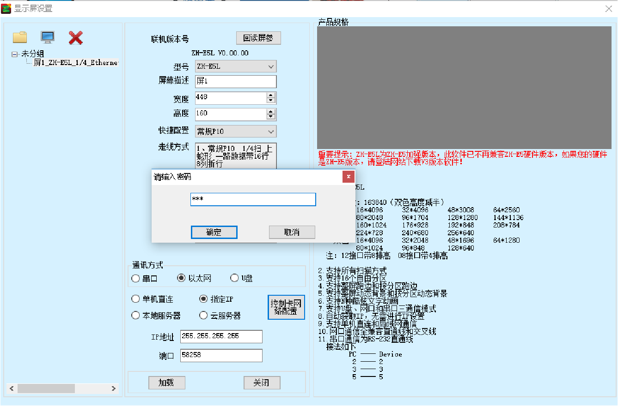

2.2.3 修改‘IP地址’和‘默认网关’，‘IP地址’必须和电脑在同一个网段（设置的IP地址不能和同一网络内的其他设备重复）。点击‘设置发送’，并点击‘确认’，提示‘设置成功’即为设置完成。
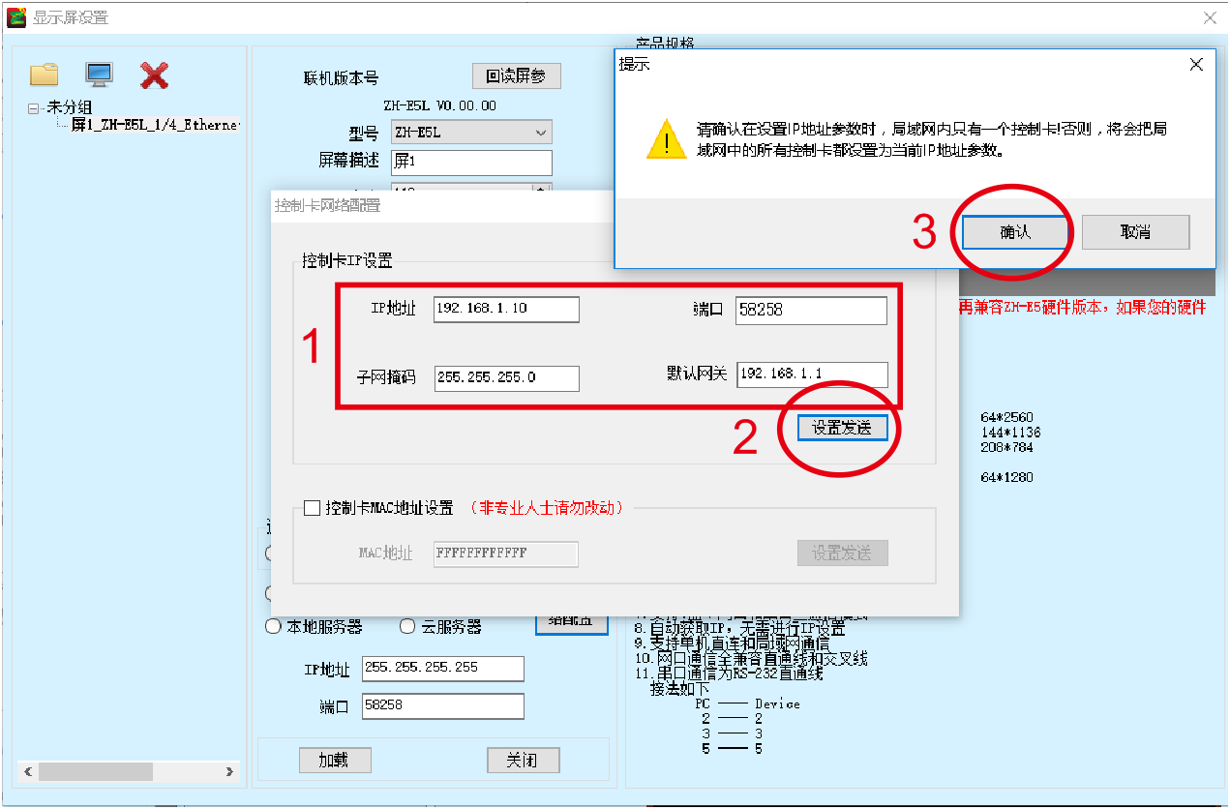

2.2.4 将控制卡插回路由器或交换机上，在屏参设置界面，确认控制卡‘型号’、‘参数’、通讯方式为‘指定IP’且IP地址为上一步设置的IP，点击加载即可正常发送参数。
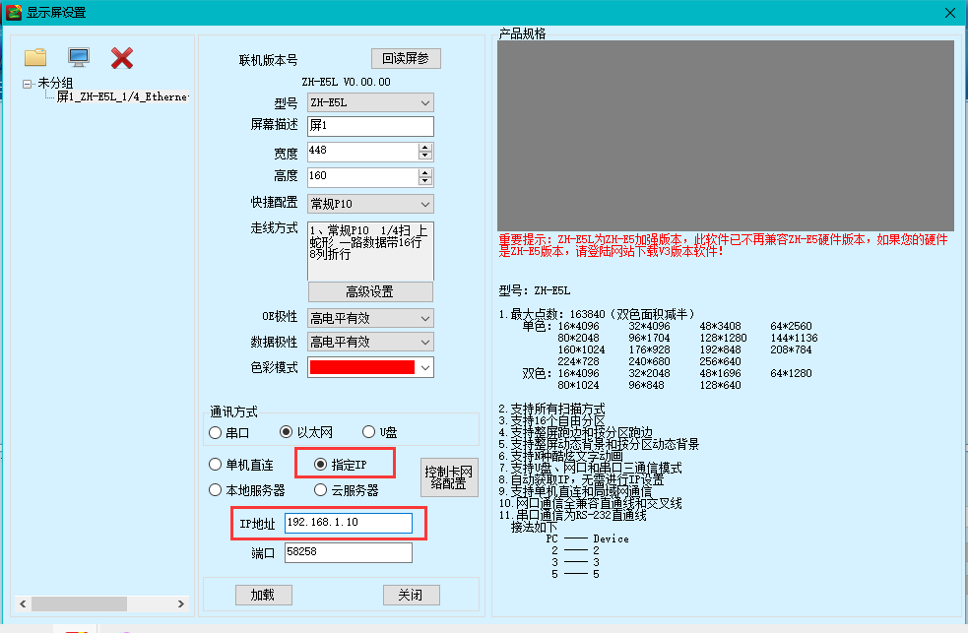
2.2.5 返回主界面编辑内容，在右上角点击‘发送’即可。

场景3.多张控制卡一台电脑集中控制

3.1多张控制卡与电脑通过路由器或交换机连接，想实现一台电脑控制所有显示屏，也需要使用指定IP的通讯方式，场景如下：
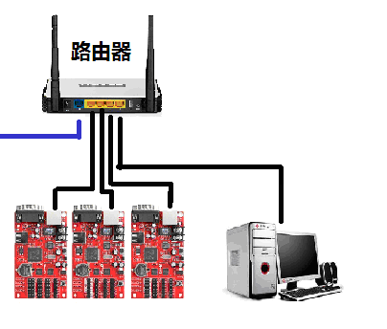

3.2设置方法如下：
3.2.1 先按照‘场景2.单张卡使用--指定IP’的方式对每张卡设置IP地址（注意：设置完IP后，无需再点击加载）。
3.2.2 将所有控制卡接回路由器或者交换机上，在屏参设置界面左上角，根据控制卡数量，添加对应数量的LED显示屏。
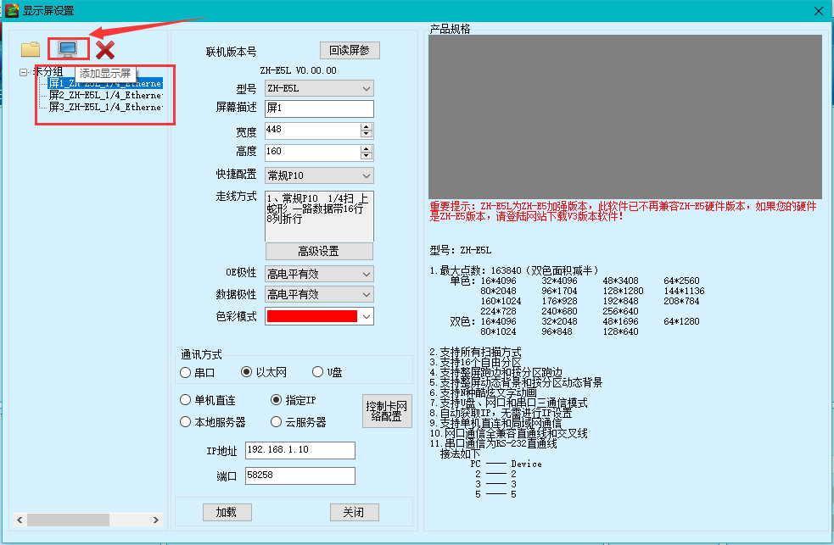

3.2.3 根据图片的操作，依次选择设置每一个显示屏。
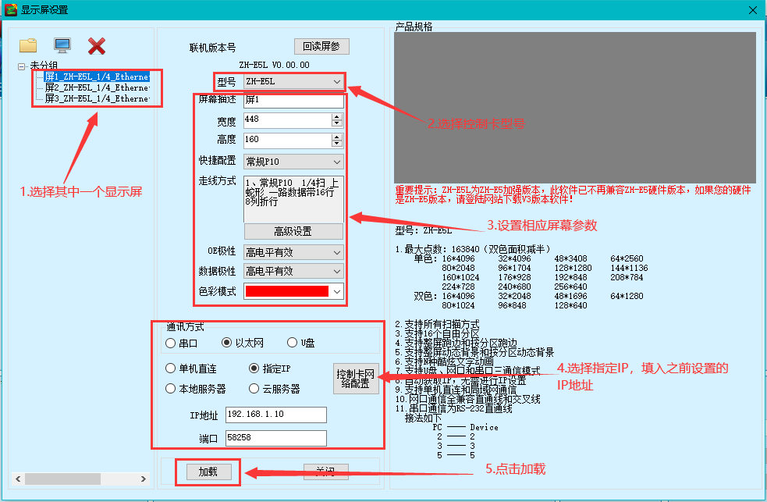

3.2.4 回到软件主界面，依次选择屏1、屏2、屏3，并编辑每个屏幕内容。
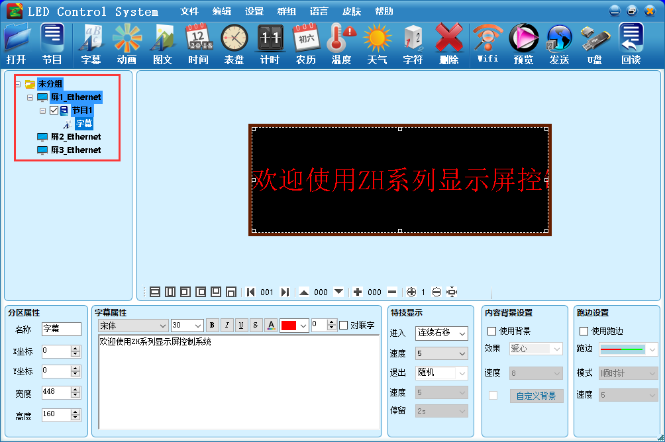

3.2.5 点击群组--群组发送，选择对应屏幕后，点击确定即可发送内容。
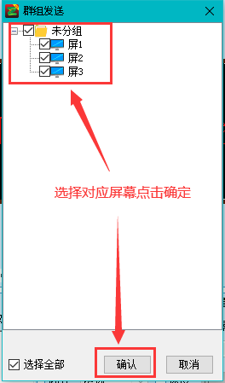
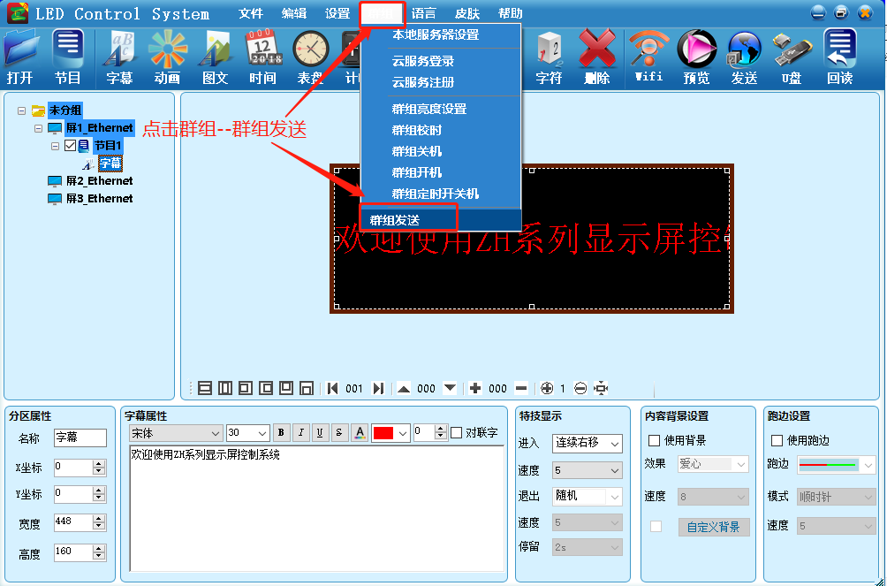
- 内容编辑

1. 编辑节目，直接点击‘字幕’。
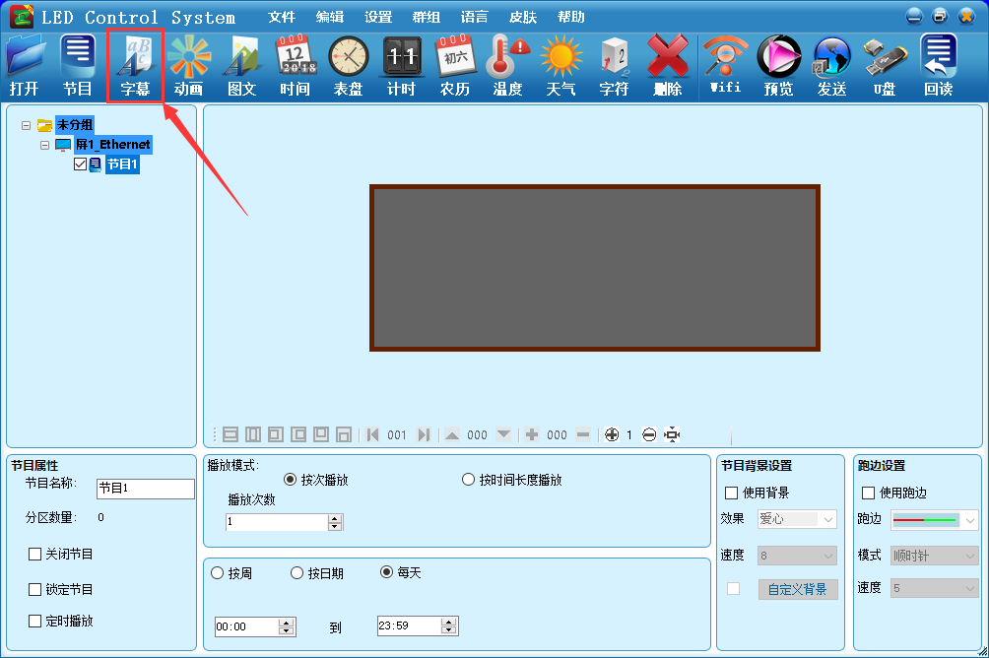

- 在模拟显示窗内点击工具条‘水平扩展’和‘垂直扩展’，或者用鼠标放在字幕分区边沿拉满分区。
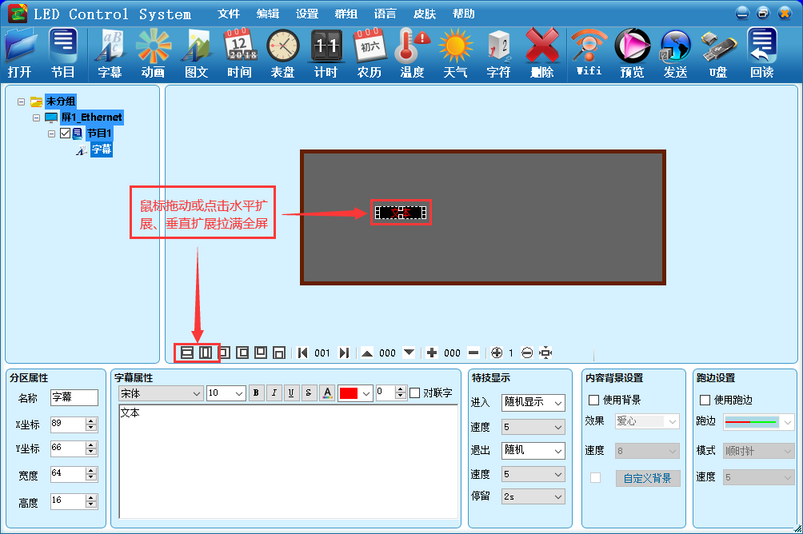

- 在‘字幕属性’框内输入编辑要显示的内容，更改‘字号’、‘字体’等，选择想要的显示效果，如进入：‘连续左移’。
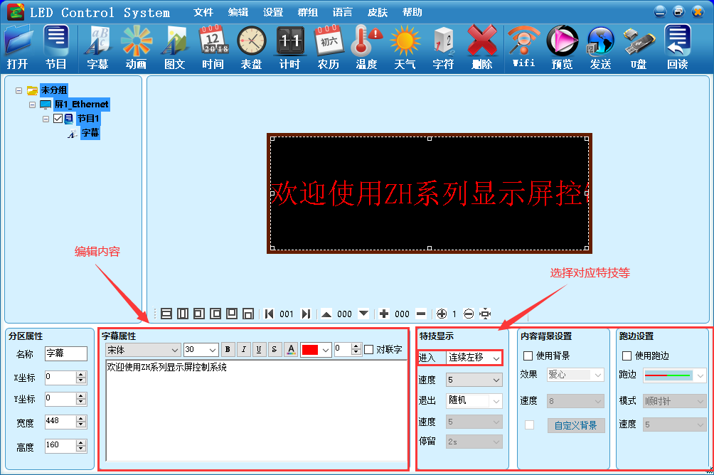

- 发送内容：内容编辑完成后，点击右上角‘发送’，提示‘发送数据成功’。屏幕即可正常显示内容。
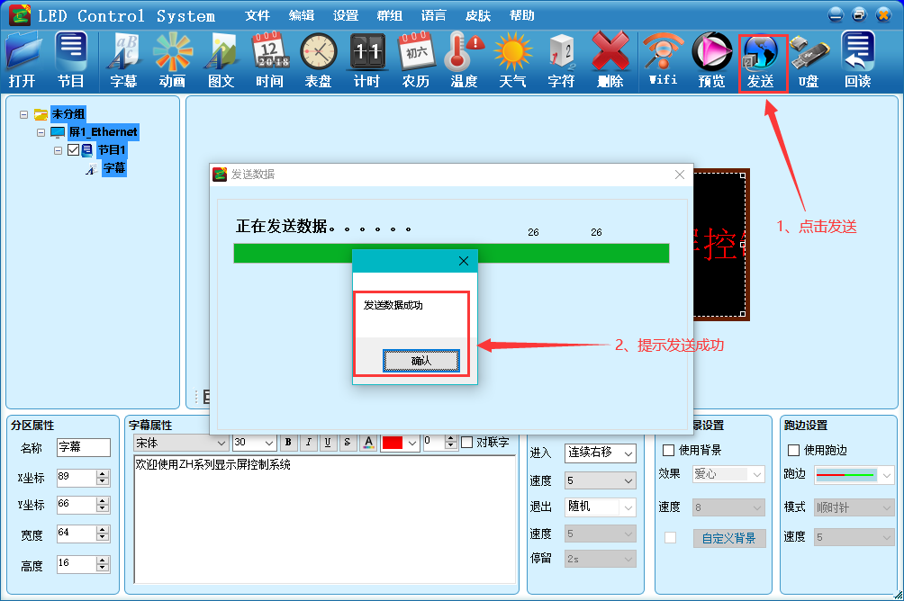

附一：实用小技能：

- 判断IP是否有其他设备在用；
- 判断控制卡的IP是否配置成功；
- 判断电脑与控制卡线路连接是否正常。
方法如下：
同时按下键盘上边的‘windows+R’---弹出的窗口输入‘cmd’敲‘回车’---弹出的新窗口输入‘ping+空格+IP地址’（IP地址为想要判断的IP，与‘ping’之间输入一个空格），当看到显示0%丢失即为正常。
